

5-1奇数与偶数的性质与应用


教学目标

本讲知识点属于数论大板块内的“定性分析”部分，小学生的数学思维模式大多为“纯粹的定量计算，拿到一个题就先去试数，或者是找规律，在性质分析层面几乎为0，本讲力求实现的一个主要目标是提高孩子对数学的严密分析能力，培养孩子明白做题前有时要“先看能不能这么做，再去动手做”的思维模式。无论是小升初还是杯赛会经常遇到，但不会单独出题，而是结合其他知识点来考察学生综合能力。

知识点拨
一、奇数和偶数的定义
整数可以分成奇数和偶数两大类.能被2整除的数叫做偶数，不能被2整除的数叫做奇数。通常偶数可以用2k（k为整数）表示，奇数则可以用2k+1（k为整数）表示。特别注意，因为0能被2整除，所以0是偶数。
二、奇数与偶数的运算性质
性质1：偶数±偶数=偶数，奇数±奇数=偶数
性质2：偶数±奇数=奇数
性质3：偶数个奇数的和或差是偶数
性质4：奇数个奇数的和或差是奇数
性质5：偶数×奇数=偶数，奇数×奇数=奇数，偶数×偶数=偶数
三、两个实用的推论
推论1：在加减法中偶数不改变运算结果奇偶性，奇数改变运算结果的奇偶性。
推论2：对于任意2个整数a,b ,有a+b与a-b同奇或同偶

例题精讲

模块一、奇偶分析法之计算法

- 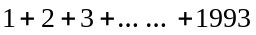的和是奇数还是偶数？

  - 从1开始的前2005个整数的和是______数(填：“奇”或“偶”)。

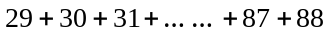得数是奇数还是偶数？

的和是奇数还是偶数？为什么？

得数是奇数还是偶数？

- 的计算结果是奇数还是偶数，为什么？

- 东东在做算术题时，写出了如下一个等式：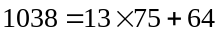，他做得对吗？

- 一个自然数分别与另外两个相邻奇数相乘，所得的两个积相差150，那么这个数是多少？

一个偶数分别与其相邻的两个偶数相乘，所得的两个乘积相差80，那么这三个偶数的和是多少？

- 能否在下式的“□”内填入加号或减号，使等式成立，若能请填入符号，不能请说明理由。
（1）1 □ 2 □ 3 □ 4 □ 5 □ 6 □ 7 □ 8 □ 9＝10
（2）1 □ 2 □ 3 □ 4 □ 5 □ 6 □ 7 □ 8 □ 9＝27

- 能否从四个3，三个5，两个7中选出5个数，使这5个数的和等于22.

能否从、四个6，三个10，两个14中选出5个数，使这5个数的和等于44.

- 一个偶数的数字和是40,这个偶数最小是 。

- 多米诺骨牌是由塑料制成的1×2长方形，共28张，每张牌上的两个1×1正方形中刻有“点”，点的个数分别为0，1，2，…，6个不等，其中7张牌两端的点数一样，即两个0，两个1，…，两个6；其余21张牌两端的点数不一样，所谓连牌规则是指：每相邻两张牌必须有一端的点数相同，且以点数相同的端相连，例如：
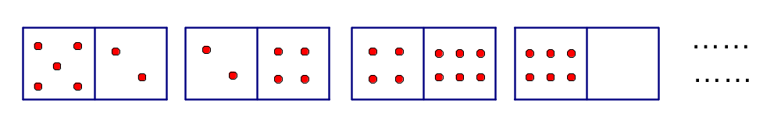
现将一副多米诺骨牌按连牌规则连成一条链，如果在链的一端为6点，那么在链的另一端为多少点?并简述你的理由．

一条线段上分布着n个点，这些点的颜色不是黑的就是白的，它们将线段分为n+1段，已知线段两端的两个点都是黑的，而中间的每一个点的两边各有一黑一白.那么白点的数目是奇数还是偶数？

- 沿着河岸长着8丛植物，相邻两丛植物上所结的浆果数目相差1个．问：8丛植物上能否一共结有225个浆果?说明理由．

- 有一批文章共15篇，各篇文章的页数是1页、2页、3页、、14页和15页的稿纸，如果将这些文章按某种次序装订成册，并统一编上页码，那么每篇文章的第一页是奇数页码的文章最多有多少篇？

一本故事书共有30个故事，每个故事分别占1、2、3、…、30页（未必按这个顺序）。第一个故事从第1页开始，每个故事都从新的一页开始，最多有_____个故事是从奇数页开始的。

- 有四个互不相等的自然数，最大数与最小数的差等于4，最小数与最大数的乘积是一个奇数，而这四个数的和是最小的两位奇数．求这四个数．

- 三个相邻偶数的乘积是一个六位数，求这三个偶数．

- 两个四位数相加，第一个四位数每个数码都小于5，第二个四位数仅仅是第一个四位数的四个数码调换了位置，两个数的和可能是7356吗？为什么？

- 任意交换某个三位数的数字顺序，得到一个新的三位数，原三位数与新三位数之和能否等于999？

模块二、奇偶分析法之代数法

- 已知a,b,c是三个连续自然数，其中a是偶数。根据下面的的信息：小红说：“那么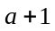,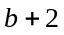,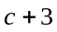这三个数的乘积一定是奇数”；小明：“不对,,这三个数的乘积是偶数”。判断小红和小明两人的说法中正确的是 。

- 试找出两个整数，使大数与小数之和加上大数与小数之差，再加上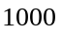等于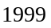．如果找得出来，请写出这两个数，如果找不出来，请说明理由．

- 是否存在自然数a和b，使得ab(a＋b)=115?

是否存在自然数和，使得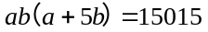？

是否存在自然数a、b、c，使得(a-b)(b-c)(a-c)=45327？

- a、b、c三个数的和与它们的积的和为奇数，问这三个数中最多可以有几个奇数？

- 已知a,b,c中有一个是511，一个是622，一个是793。求证：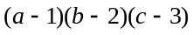是一个偶数。

小红写了四个不同的非零整数a,b,c,d，并且说这四个整数满足四个算式：
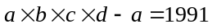
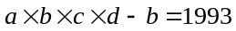
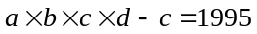
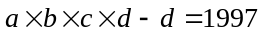
但是小明看过之后立刻说小红是错的，根不不存在这样的四个数，你能证明小明结论吗？

- 设, , , , , , 都是整数，试说明：
在中，必有奇数个偶数．

模块三、奇偶分析法之图论

- 你能不能将自然数1到9分别填入3×3的方格表中，使得每一行中的三个数之和都是偶数。

你能不能将整数0到8分别填入3×3的方格表中，使得每一行中的三个数之和都是奇数?

- 能否将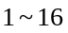这16个自然数填入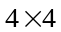的方格表中（每个小方格只填一个数），使得各行之和及各列之和恰好是8个连续的自然数？如果能填，请给出一种填法；如果不能填，请说明理由．

- 在一张行列的方格纸上，把每个方格所在的行数和列数加起来，填在这个方格中，例如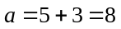．问：填入的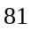个数字中是奇数多还是偶数多？
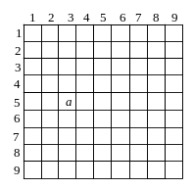
如果把每个方格所在的行数和列数乘起来，填在这个方格，例如：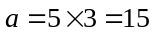．问填入的81个数中是奇数多还是偶数多？

- 在“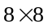”的方格中放棋子，每格至多放1枚棋子．若要求行、列、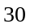条斜线（如图所示）上的棋子数均为偶数．那么“”的方格中最多可以放多少枚棋子？
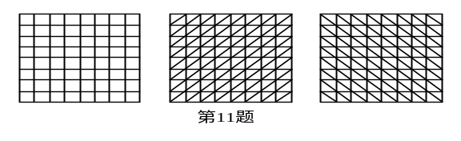

- 有8个棱长是1的小正方体，每个小正方体有三组相对的面，第一组相对的面上都写着数字1，第二组相对的面上都写着数字2，第三组相对的面上都写着数字3(如图)．现在把这8个小正方体拼成一个棱长是2的大正方体.。问：是否有一种拼合方式，使得大正方体每一个面上的4个数字之和恰好组成6个连续的自然数?
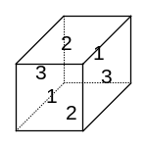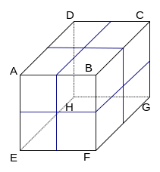

模块四、奇偶分析法之生活运用

- 甲、乙、丙三人进行万米赛跑，甲是最后一个起跑的，在整个比赛过程中，甲与乙、丙的位置共交换了9次，则比赛的结果甲是第 名．

- 甲、乙两个哲人将正整数5至11分别写在7张卡片上．他们将卡片背面朝上，任意混合之后，甲取走三张，乙取走两张．剩下的两张卡片，他们谁也没看，就放到麻袋里去了．甲认真研究了自己手中的三张卡片之后，对乙说：“我知道你的两张卡片上的数的和是偶数．”试问：甲手中的三张卡片上都写了哪些数？答案是否唯一．

- 甲同学一手握有写着23的纸片，另一只手握有写着32的纸片．乙同学请甲回答如下一个问题：“请将左手中的数乘以3，右手中的数乘以2，再将这两个积相加，这个和是奇数还是偶数？”当甲说出和为奇数时，乙马上就猜出写有23的纸片握在甲的左手中．你能说出是什么道理吗？

- 在一次聚会时，朋友们陆续到来，见面时，有些人互相握手问好．主人很高兴，笑着说：“不论你们怎样握手，你们之中，握过奇数次手的人必定有偶数个．”请你想一想，主人为什么这么说，他有什么理由呢？

元旦前夕，同学们相互送贺年卡．每人只要接到对方贺年卡就一定回赠贺年卡，那么送了奇数张贺年卡的人数是奇数，还是偶数？为什么？

- 四个人一道去郊游，他们年龄的和是97岁，最小的一人只有10岁，他与年龄最大的人的岁数和比另外两人岁数的和大7岁．问：⑴ 年龄最大的人是多少岁？⑵ 另外两人的岁数的奇偶性相同吗？

- 圆桌旁坐着2k个人，其中有k个物理学家和k个化学家，并且其中有些人总说真话，有些人则总说假话．今知物理学家中说假话的人同化学家中说假话的人一样多．又当问及：“你的右邻是什么人”时，大家全部回答：“是化学家．”那么请你证明：k为偶数．

- 一个图书馆分东西两个阅览室．东阅览室里每张桌子上有2盏灯．西阅览室里每张桌子上有3盏灯．现在知道两个阅览室里的总的桌子数和灯数都是奇数．问：哪个阅览室的桌子数是奇数？

- 四年级一班同学参加学校的数学竞赛，试题共50道，评分标准是：答对一道给3分，不答给1分，答错倒扣1分．请你说明：该班同学的得分总和一定是偶数．

- 师傅与徒弟加工同一种零件，各人把产品放在自己的箩筐里，师傅的产量是徒弟的2倍，师傅的产品放在4只箩筐中，徒弟的产品放在2只箩筐中，每只箩筐都标明了产品的只数：78只，94只，86只，87只，82只，80只．根据上面的条件，你能找出哪两只筐的产品是徒弟制造的吗？

商店一次进货6桶，重量分别为15千克、16千克、18千克、19千克、20千克、31千克。上午卖出去2桶，下午卖出去3桶，下午卖得的钱数正好是上午的2倍。剩下的一桶重 千克。

- 李东到商店买练习本。每本3角，共买9本。服务员问：“你有零钱吗?”李东说：“我带的全是5角一张的”。服务员说：“真不巧，您没有2角一张的，我的零钱全是2角一张的，这怎么办?”你帮李东想一想，他至少应该给服务员________张5角币。

模块五、奇偶分析法之简单操作找规律

- 在黑板上写（2，2，2）三个数，把其中的一个2抹掉后，改写成其余两数的和减1，得（2，2，3），再把两个2中的一个2抹掉后，写成其余两数的和减1，得（2，4，3），再把2抹掉后写其余两数的和减1，得（6，4，3），继续这一过程，是否能得到（859，263，597）？

有一串数，最前面的四个数依次是1、9、8、7。从第五个数起，每一个数都是它前面相邻四个数之和的个位数字，那么在这一串数中，会依次出现1、9、8、8这四个数吗？

在黑板上写出三个整数，然后擦去一个换成其它两数之和，这样继续操作下去，最后得到66，88，154．问：原来写的三个整数能否为1，3，5？

- 数列，，，，，，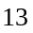，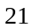，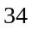，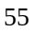，的排列规律是前两个数是，从第三个数开始，每一个数都是它前两个数的和，这个数列叫做斐波那契数列，在斐波那契数列前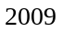个数中共有几个偶数？

八十个数排成一行，除了两头的两个数以外，每个数的3倍都恰好等于它两边的两个数的和，这一行的最左边的几个数是这样的：0，1，3，8，21，…，问最右边的一个数是奇数还是偶数？

- 黑板上写着两个数1和2，按下列规则增写新数，若黑板有两个数a和b，则增写a×b＋a＋b这个数，比如可增写5（因为1×2＋1＋2＝5）增写11（因为1×5＋1＋5＝11），一直写下去，问能否得到2008，若不能，说明理由，若能则说出最少需要写几次得到？

- 黑板上一共写了10040个数字，包括2006个1，2007个2，2008个3，2009个4，2010个5．每次操作都擦去其中4个不同的数字并写上一个第5种数字（例如擦去1、2、3、4各1个，写上1个5；或者擦去2、3、4、5各一个，写上一个1；……）. 如果经过有限次操作后，黑板上恰好剩下了两个数字，那么这两个数字的乘积是 ．

- 一个质数连乘4次再加上3是质数，求这个数连乘5次再加上3是多少？

- 桌子上有5个开口向上的杯子，现在允许每次同时翻动其中的4个，问能否经过若干次翻动，使得5个杯子的开口全都向下？

桌面上4枚硬币向上的一面都是“数字”，另一面都是“国徽”，如果每次翻转3枚硬币，至少 次可使向上的一面都是“国徽”。

桌子上有6只开口向上的杯子，每次同时翻动其中的4只杯子，问能否经过若干次翻动，使得全部杯子的开口全都向下？

桌子上有6只开口向上的杯子，每次同时翻动其中的5只杯子，问能否经过若干次翻动，使得全部杯子的开口全都向下？

在8个房间中，有7个房间开着灯，1个房间关着灯．如果每次拨动4个不同房间的开关，能不能把全部房间的灯都关上？为什么？

- 有一个袋子里装着许多玻璃球．这些玻璃球或者是黑色的，或者是白色的．假设有人从袋中取球，每次取两只球．如果取出的两只球是同色的，那么，他就往袋里放回一只白球；如果取出的两只球是异色的，那么，他就往袋里放回一只黑球．他这样取了若干次以后，最后袋子里只剩下一只黑球．请问：原来在这个袋子里有奇数个还是偶数个黑球？

有一个袋子里边装着红、黄、蓝三种颜色的球，现在小峰每次从口袋中取出3个球，如果发现三个球中有两个球的颜色相同，就将第三个球放还回口袋，如果三个球的颜色各不相同，就往口袋中放一个黄球，已知原来有红球42个、黄球23个、蓝球43个，那么取到不能再取的时候，口袋里还有蓝球，那么蓝球有多少个？

- 有大、小两个盒子，其中大盒内装1001枚白棋和1000枚同样大小的黑棋子，小盒内装有足够多的黑棋．康康每次从大盒内随意摸出两枚棋子：若摸出的两枚棋子同色，则从小盒内取一枚黑子放入大盒内；若摸出的两枚棋子异色，则把其中白棋子放回大盒内．问：从大盒内摸了1999次棋子后，大盒内还剩几枚棋子？它们都是什么颜色？

- 用数字0、0、1、1、2、2、3、3、4、4、5、5、6、6、7、7、8、8、9、9组成五个四位数，要求这5个数的和的各位数字都是奇数，那么这个和数最大是 ．

